**Macintosh HD:Users:poste2:Desktop:Charte AcadRennes20:Bloc marques AC Rennes:27_logoAC_RENNES.pdf**

**COLIBRIS**

**Avis du Supérieur Hiérarchique des démarches de Temps Partiel**

**Mode opératoire**

**Ce document est destiné aux Supérieurs Hiérarchiques devant donner leur avis pour une demande de temps partiel**

## Contexte

Dans le cadre des démarches en ligne de demande de temps partiel dans COLIBRIS,

plusieurs démarches ont été réalisées en fonction des personnels

1 – RH demande de temps partiel des personnels BIATPSS

2 - RH demande de temps partiel des personnels 2D public

3 - RH demande de temps partiel des personnels 2D privé

4 - RH demande de temps partiel des personnels 1D privé

En fonction de l’affectation du personnel, le supérieur hiérarchique est :

* soit le responsable du service
* soit le chef d’établissement,
* soit l’IEN
* soit le directeur de CIO

## Le déroulement des opérations

1- usager dépose sa demande

* un mail est envoyé à l'usager
* Dans le cas d’un service du Rectorat ou DSDEN :
  + un mail est envoyé à l’adresse fonctionnelle du service si présent dans SASPER.
  + un mail est envoyé **au supérieur hiérarchique saisi**
* Dans le cas d’un établissement, CIO :
  + un mail est envoyé à l’adresse fonctionnelle de l’établissement (ce.<rne>@ac-rennes.fr)
  + un mail est envoyé aux chefs d’établissement, ou directeurs de CIO, ou IEN en fonction de l’affectation de la personne.

2 - le supérieur hiérarchique donne son avis

3 - le service de gestion gère le suivi de la demande dans COLIBRIS

# En tant que Supérieur hiérarchique, je donne mon avis

Un mail est transmis au supérieur hiérarchique ainsi que l’adresse fonctionnelle du service ou établissement

Sujet : Colibris - Académie de Rennes Demande (RH - Demande de temps partiel des personnels (type de personnel BIATPSS ou 2D public..) ou en attente du supérieur hiérarchique

Depuis le lien contenu dans le mail, le supérieur hiérarchique a accès à la demande et donne son avis

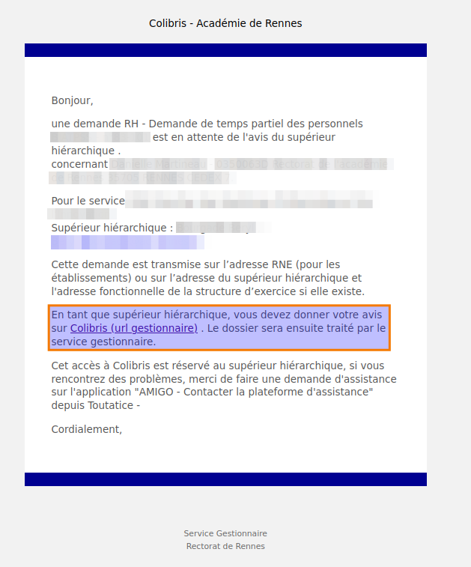

En cliquant sur le lien dans le mail, après authentification, le supérieur hiérarchique peut consulter la demande (Partie Résumé)

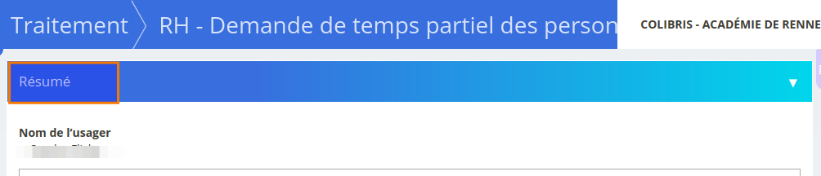

La partie « Données de traitement » sont des informations qui servent pour alimenter le tableau de bord

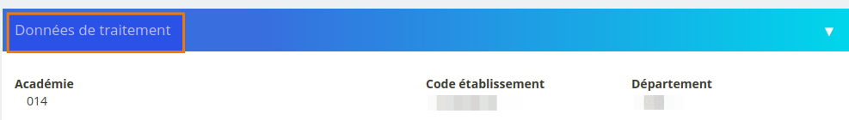

**La partie « Historique »** présente le suivi de la demande (statut de la demande), et les actions possibles pour les gestionnaires, supérieurs hiérarchiques.

1 – Juste envoyé : dépôt de la demande par l’usager

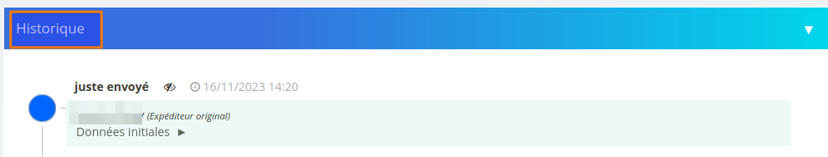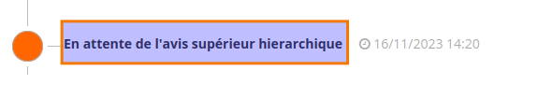

**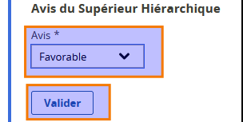1- Avis Favorable**

**2- Avis Défavorable**

* Un champ Observations est obligatoire
* Une nouvelle proposition d’une nouvelle quotité peut être proposée

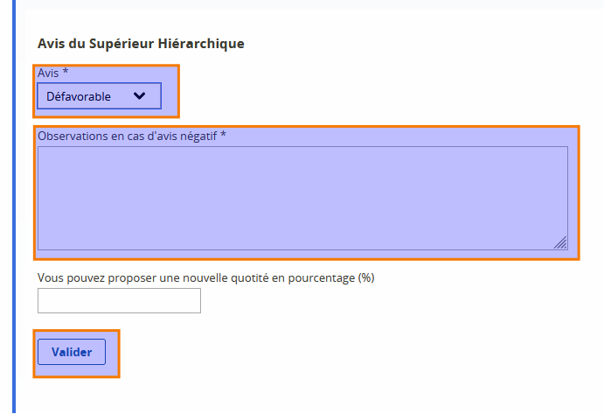

**Une fois validée, la demande passe au statut « Avis du supérieur hiérarchique donné »**

## En tant que Supérieur Hiérarchique, je souhaite voir toutes les demandes de mon service ou établissement

* **Soit le supérieur hiérarchique est déjà sur une demande, (connecté sur COLIBRIS (Portail des gestionnaires)**

Depuis le Menu de gauche, cliquez sur Traitement , « Vue par formulaire »

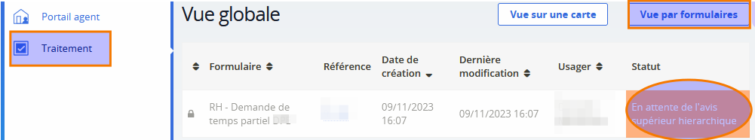

Cette vue par formulaire permet de connaitre les formulaires dont le supérieur hiérarchique à la charge par type de demande, nombre de demande total et en attente.



* **Soit le supérieur hiérarchique, n’est pas connecté sur le portail COLIBRIS des gestionnaires**

1. **Se connecter à l’espace et s’authentifier**

L’accès à COLIBRIS se fait via [TOUTATICE](https://www.toutatice.fr/portail) et le portail des applications ARENA



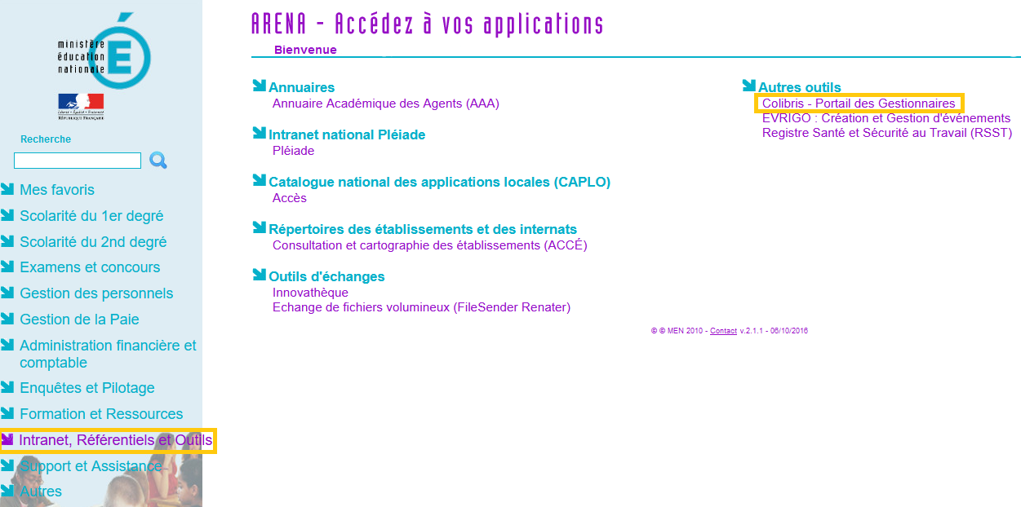

Pour accéder aux démarches disponibles dans l’application COLIBRIS, vous devez de nouveau vous identifier :

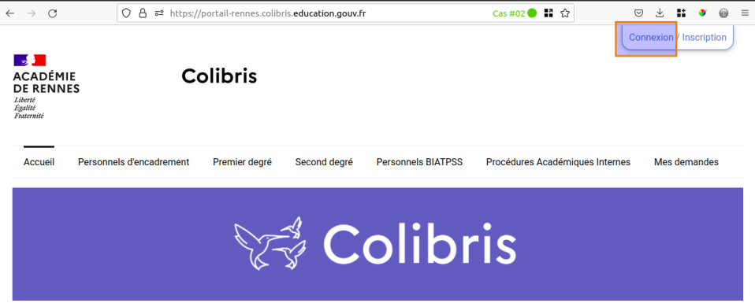

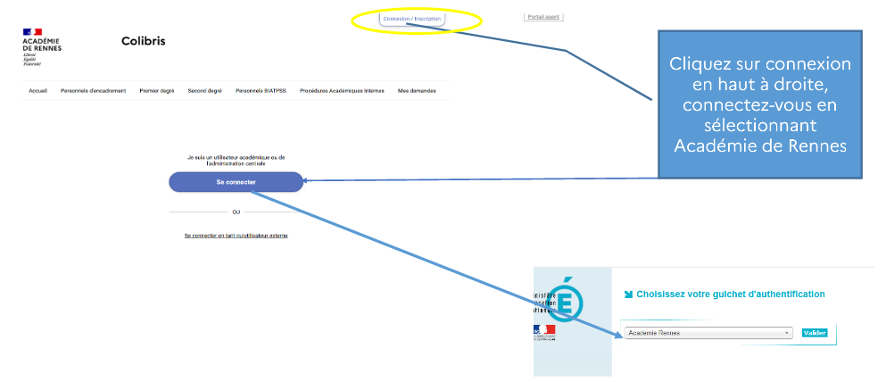

1. **Accéder aux demandes**

Sur le portail Colibris, choisissez à gauche le menu Traitement, puis Vue par formulaire et RH – Demande de temps partiel

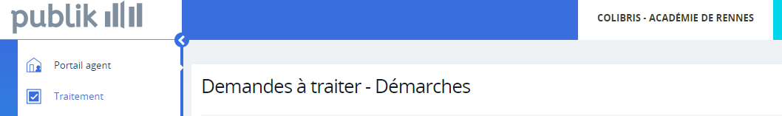

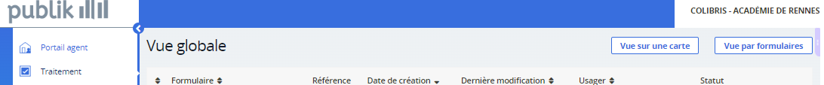

****

**Vous avez accès à toutes les demandes de temps partiel de votre établissement ou service, vous pouvez les filtrer par statut et autres critères**

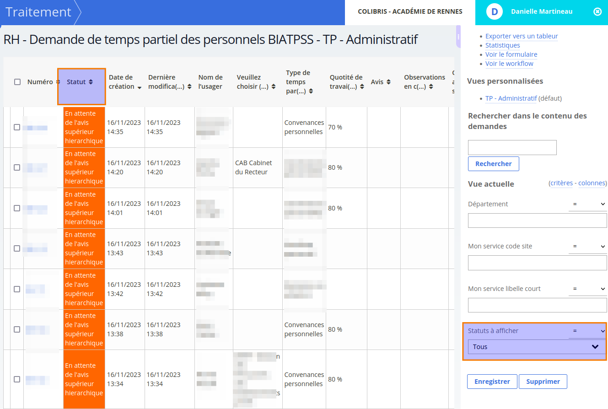

**En cliquant sur chaque ligne, vous pouvez consulter la demande de temps partiel, donner votre avis sur les demandes au statut ‘en attente de l’avis du supérieur hiérarchique ».**

**Vous pouvez aussi « exporter vers un tableur », selon les critères la liste des demandes de temps partiel**

